
巻頭言 流域治水を都市づくりの要に
2026年はどのような年になるのでしょうか。
昨年は物価高騰から熊の出没まで相次ぐ難題に見舞われました。なかでも猛暑、豪雨、干ばつと地球規模の異常気象の凄まじさに、気候危機がより一層身近に感じられました。
AIの弊害と原発の再稼働
温暖化抑制が進まない今、AIの普及によりデータセンターの排熱と膨大な電力消費が指摘されています。国は電力の安定供給を理由に、福島原子力発電所事故以来停止していた各地の原発の再稼働を進めています。事故からわずか15年足らず、原発安全神話の復活に危惧を覚えます。今夏も酷暑が予想されます。「命を守るために冷房を！」と原発再稼働を正当化するのでしょうか。
インフラの老朽化と大規模化
昨年１月、埼玉県八潮市の下水道等の老朽化にｙる大規模な道路陥没事故が発生、通行中の軽トラックが陥没の巻き添えになりました。本格復興は長期間を要する見込みです。現場周辺は悪臭、振動が続き住民の健康が懸念されます。
雨水処理の現実
道路陥没事故は、グレーインフラに依拠する過密都市中野区でも他人事ではありません。そもそも地表をコンクリートで覆われた都市の雨水処理は下水道と河川が頼りです。最近では豪雨対策の大深度地下に大規模な下水幹線や調整池が急増しています。大深度地下利用は、陥没事故や老朽化など将来世代へ大きな不安を残します。
流域治水への期待
一方、都は従来の河川拡幅や調整池に加えてグリーンインフラなどで面的治水力を高める流域治水対策を進めています。公有地・民有地を問わず雨水浸透・貯留、雨庭、バイオスウエル（雨の道）、街路樹育成、緑地化、自然地の再生など多様な取り組みが可能です。流域治水の利点は雨水を下水道に流さないことに加えて、都市生態系の修復と温暖化抑制が期待できることです。
中野・生活者ネットワークは、今年も良好な環境は福祉の第一歩と位置付けて、流域治水を温暖化対策と都市づくりの要として取り組んで参ります。

私たちのバタフライエフェクト 活動の振り返りと今後の展望

蝶々の羽ばたきが地球の裏側に影響を及ぼすバタフライエフェクト。中野・生活者ネットワークは一人ひとりのささやかな活動、問題意識や提案を政治につなぎ、やがて社会を動かすと信じて活動しています。
「えごたの森プレーパーク」が10月20日にオープン！
長年の要望が届き、中野区立江古田の森公園内にプレーパークの常設化が実現しました！
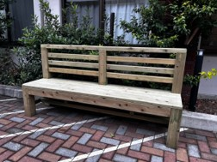
ベンチプロジェクトで「生活を政治につなぐ」を実感！
まちづくりグループと共に始めたベンチプロジェクトは、2023年４月から、ベンチのある場所・ほしい場所を調査して、街なかへのベンチ設置を中野区に予算を要望。2024年には細野かよこが区議会で提言。区は2025年度予算で民有地のベンチ設置に助成金を付けました。写真は昨年12月安心ケアセンター・悠遊えごたに設置された民有地ベンチ第1号です。
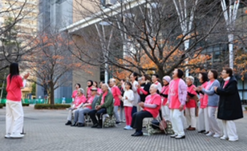
多様性の祭典「中野ダイバーシティフェスタ2025」参加
日時：2025年11月30日（日）10:00～16：00 於：明治大学中野キャンパス
中野区内外の多様な活動グループや企業が集まる「中野ダイバーシティフェスタ2025」が一昨年に引き続き開催されました。中野・生活者ネットワークの会員は室内プレーパークの運営（大橋）、トライアングルのゴスペル・ミニ・コンサート（檜垣、田辺）、触地図の紹介（松田、加藤、細野、三上、田辺、北林、大橋、檜垣）に参加しました。
明治大学前で合唱するトライアングル

「中野・触地図の会」発足

触地図は視覚障がい者が道や街、世界、または駅構内や施設内部などを触って知ることができる地図です。バリアフリーの一助となる触地図の普及を目指して、新潟大学渡辺哲也研究室の協力を得て、中野・生活者ネットワークの有志（代表：松田、窓口：加藤）で立ち上げました。
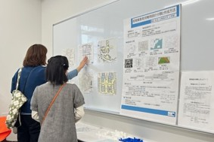
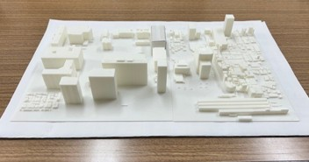
中野ダイバーシティフェスタ2025では、「みかん」（認知症みんなで考える中野ネットワーク）の体験コーナーに出展。様々な種類の紙製触地図と３Dマップ３枚、触地図の種類の説明と中野・触地図の会の紹介ポスターなどを展示しました。
来場者には３Dマップと紙製触地図を自由に触れるようにして、説明はメンバーが交代でしました。触地図の説明を聞いて「へえ、こういう凸凹した地図があるんだね」、「これなら、視覚障がい者でも解るからいいよねえ」との感想をいただきました。とくに、今回展示した中野駅北口・四季の森公園３Dマップに来場者の目や手が吸い込まれるほど釘付けになっていました。紙製触地図では世界の地図を懸命に眺めたり触ったりと、体験されるひとが印象的でした。触地図の説明を受けながら、「中野区役所をはじめとする公共施設の触地図があってもよいですよね！」などと会話を交わすこともできて、有意義な時間を過ごせました。（松田茜）
紙製触地図を体験 中野駅北口・四季の森公園３Dマップ

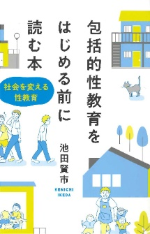
大人も包括的性教育を学ぼう！
昨年7月からまちづくりグループとともに池田賢市著『包括的性教育をはじめる前に読む本』の輪読会を開催しています。輪読会は月1回のペースで読み進めて４月に読了予定です。これを機に著者の池田先生の学習会を企画しています。
輪読会 第７回 １月16日（金）10:30～12:00 「第５章 包括的性教育の特徴」
第８回 ２月 ２日（金）10:30～12:00 「第６章 包括的性教育へのチャレンジ」
於：中野生活者ネットワーク 細野かよこ事務所（中野区野方１‐44-２ 102） 問合せ：03-5942‐6793
予告 「包括的性教育とは ―今、なぜ必要なのか―」 講演：池田賢市さん (中央大学教授)
日時 4月25日（土） 13:30～15:30 会場 未定 （決まり次第お知らせします。）
